Black+DECKER BXEFT46E

Vážený zákazníku,
Děkujeme, že jste si vybrali výrobek značky BLACK + DECKER.
Jeho technologie, jeho design a funkčnost splnil nejpřísnější normy kvality.
Před použitím spotřebiče si pozorně přečtěte pokyny v této brožuře a uchovávejte ji pro budoucí použití. Nedodržení těchto požadavků mohou způsobit nehody.

TIPY A VAROVÁNÍ PRO BEZPEČNOST
• Tento přístroj mohou používat osoby se zdravotním postižením nebo děti starší než 8 let, ale výhradně na základě dohledu dospělých osob nebo osob, které dostaly pokyny, jak používat spotřebič a porozumět rizikům.
• Děti mohou provádět čištění nebo údržbu spotřebiče, pouze pokud je pod dozorem dospělou osobou.
• Tento spotřebič není hračka. Ujistěte se, že si děti nehrají s přístrojem.
• Pokud je připojení k elektrické síti poškozeno, musí být vyměněno a obraťte se na autorizované středisko. Nepokoušejte se přístroj rozebrat nebo sami opravit.
• Tento spotřebič je určen výhradně pro domácí použití, profesionální nebo průmyslové.
• Před připojením spotřebiče k síti zkontrolujte napětí uvedené na typovém štítku.
• Připojte spotřebič do elektrické zásuvky.
• Zařízení musí být umístěno a používáno na rovném a stabilním povrchu.
• Nepoužívejte přístroj, pokud napájecí kabel nebo zástrčka byla poškozena.
• V případě rozbití části vnějšího krytu spotřebiče okamžitě odpojte ze zásuvky.
• Nepoužívejte spotřebič po pádu, pokud je viditelné poškození.
• Nepoužívejte síťovou šňůru kolem spotřebiče.
• Nedovolte, aby se šňůra zamotala nebo zkroutila.
• Zařízení není vhodné pro venkovní použití.
• Pravidelně kontrolujte síťový kabel
identifikovat známky poškození, v takovém případě ne
použití spotřebiče je povoleno.
• Nepoužívejte ani nevystavujte spotřebič prvkům.
• Nenechávejte spotřebič v dešti nebo na vlhkých místech
• Nikdy se nedotýkejte zástrčky mokrýma rukama.
• Nikdy se nedotýkejte pohyblivých částí přístroje, je-li v provozu.

Bezpečnostní opatření pro použití:
• Před každým použitím kabel zcela odmotejte.
• Nepoužívejte přístroj, pokud zapnutí / vypnutí nefunguje.
• Madlo používejte k uchopení nebo přemístění.
• Nepoužívejte spotřebič na šikmé ploše nebo ho neotáčejte vzhůru nohama.
• Odpojte zástrčku ze zásuvky spotřebiče, pokud není používán a před prováděním jakéhokoli zásahu
čištění.
• Tento přístroj skladujte mimo dosah děti a / nebo osoby s tělesnými, duševními nebo duševními problémy nebo nedostatkem zkušeností a znalostí.
• Zkontrolujte, zda větrací mřížky spotřebiče nejsou blokovány prachem, nečistotami nebo jinými předměty.
• Udržujte spotřebič v dobrém stavu. Zkontrolujte pohyblivé části, zda jsou dobře upevněné a nezůstávají zablokované při provozu spotřebiče.
• Nikdy nenechávejte spotřebič připojen k síti a bez kontroly. Získáte úsporu energie a prodlouží se životnost samotného spotřebiče.

servis:
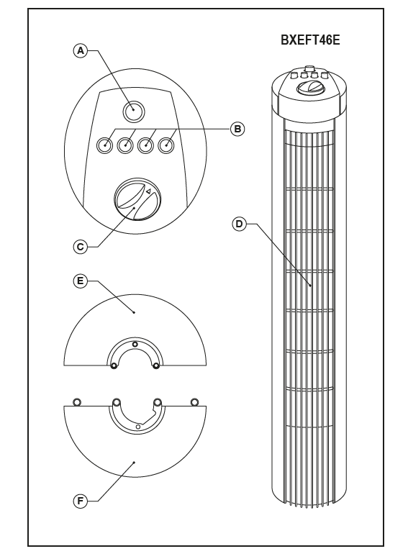
• Výrobce ruší záruku a odmítá veškerou odpovědnost v případě nevhodného použití spotřebiče nebo není v souladu s návodem k použití.

POPIS
A Tlačítko oscilace
B Tlačítko volby rychlosti
C Časovač
D Větrací mřížka
E Přední základna
F Zadní základna

INSTALACE
• Ujistěte se, že jste odstranili veškerý obalový materiál
přístroje.
• Ujistěte se, že je spotřebič odpojen od sítě elektrické, před zahájením jakékoli instalace nebo montáže.
• Spotřebič musí pracovat pouze v kombinaci s vlastní základnou.

Montáž základny:
• Pro montáž základny otočte přístroj vzhůru nohama.
• Upevněte základnu k tělu spotřebiče pomocí dodaných šroubů (obr.1).
• Umístěte spotřebič do správné polohy a zkontrolujte dobré fungování základny.

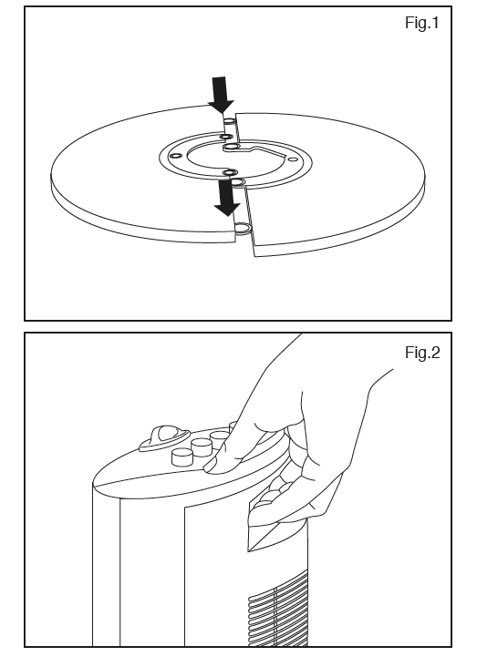
Před použitím:
• Ujistěte se, že jste z výrobku odstranili veškerý obalový materiál.

Použití:
• Připojte přístroj k síti.
• Zařízení orientujte tak, aby proud vzduchu směřoval do prostoru.
• Spusťte přístroj stisknutím tlačítka zapnutí / vypnutí.
• Vyberte požadovanou rychlost.

Funkce časovače:
• Pro naprogramování provozní doby vyberte nastavení pomocí tlačítka (C) (1min až 120min).
• Po uplynutí této doby se automaticky vypne.
Funkce oscilace:
• Funkce oscilace umožňuje řídit vzduch vystupující ze spotřebiče tak, aby střídavě pokrýval
a automaticky se otáčel o 75 °.
• Pro aktivaci této funkce stiskněte tlačítko (A).
• Chcete-li ji deaktivovat, proveďte zpětný chod.
Po použití spotřebiče:
• Vypínač vypněte stisknutím vypínače.
• Odpojte spotřebič od sítě.
• Vyčistěte spotřebič

Přenosné madlo:
• Tento spotřebič má v části rukojeť, aby byla snadná a pohodlná přeprava (Obr.2).

ČIŠTĚNÍ
• Odpojte zástrčku ze zásuvky a počkejte na to, než přístroj vychladne.
• Vyčistěte elektrickou sestavu vlhkým hadříkem.
• Pro čištění nepoužívejte rozpouštědla ani produkty jako je bělidlo, ani abrazivní produkty.
• Přístroj neponořujte do vody nebo jiných kapalin.

Poruchy
• V případě poruchy kontaktujte servisní středisko. Nepokoušejte se rozebírat nebo opravovat
zařízení: může to být nebezpečné.

Technické údaje:
Maximální průtok ventilátoru (F) 23,7 m3 / min
Napájení ventilátoru (P) 36,8 W
Hlučnost 52 dB (A)
Maximální rychlost vzduchu (c) 3,1 m
Tento spotřebič vyhovuje směrnici 2014/35 / EU Nízké napětí, směrnice 2014/30 / EU o kompatibilitě
Elektromagnetické, směrnice 2011/65 / EU o omezeních použití nebezpečných látek v spotřebičích
elektrická a elektronická zařízení a směrnice 2009/125 / ES týkající se Ekodesign výrobků spotřebovávajících energii.

Záruka a způsob likvidace
Tento přístroj byl vyroben s největší pečlivostí a nejmodernějšími výrobními metodami. Jsme přesvědčeni, že Vám bude bezchybně sloužit, pokud budete dodržovat pokyny v návodu. V případě jakékoliv závady se laskavě obraťte na svého obchodníka. Dbejte též, aby Vám prodávající řádně vyplnil záruční list. Pokud však budou na přístroji shledány cizí zásahy nebo bude obsluhován v rozporu s pokyny v návodu, záruční nároky zanikají. Rozebírání přístroje je zakázáno.

